**Práce s programátorem PICKit2**

Na Windows XP , W7,W8,W10 stačí programátor strčit do USB portu .

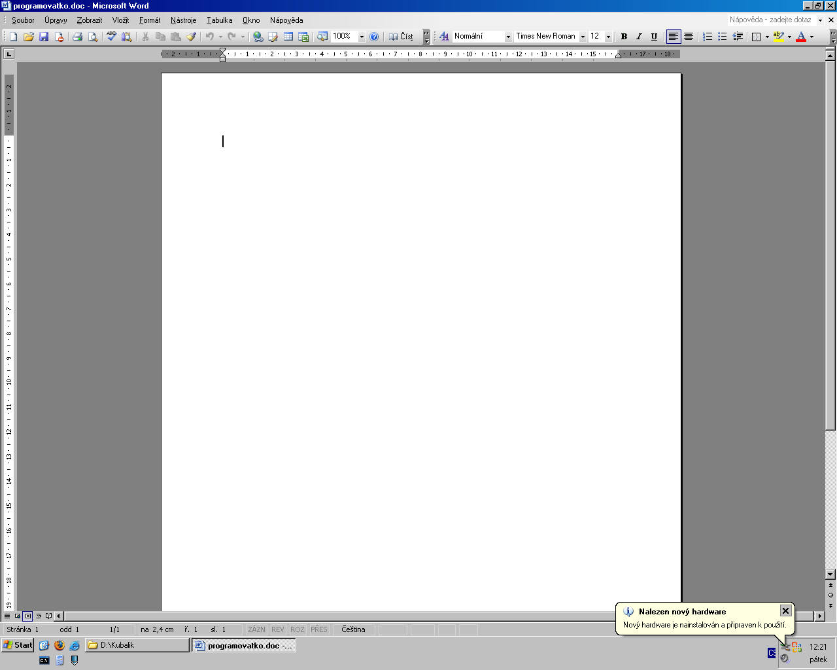

V Ovládací panely - systém uvidíte Zařízení standardu HID

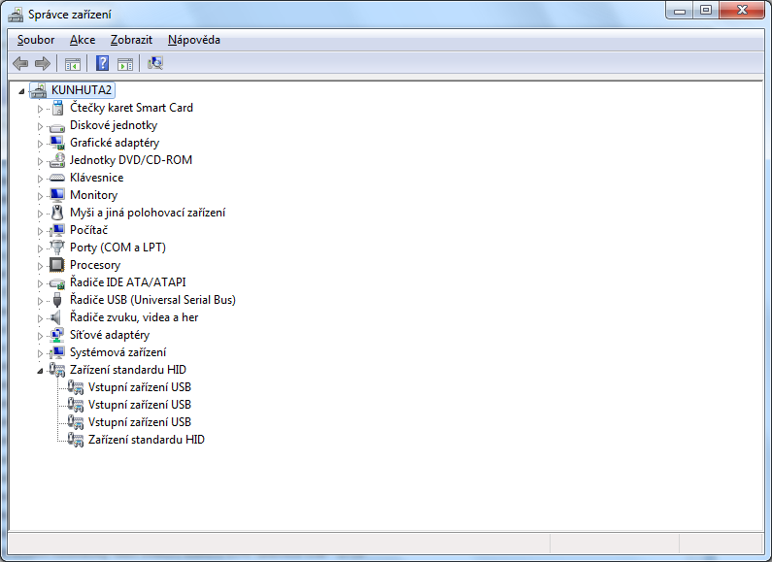

Než začnete s PICKITem cokoli dělat, důrazně doporučujeme provést jeho test – viz file PICKITJ2_konstrukce . Předtím je nutno nainstalovat PICKIT Utility .

**Použití jako programátor s MPLABem . Nefunguje s procesorem 16F1708**

Prostředí MPLABX umožňuje přímo programovat některé procesory pomocí PICKITu. S procesorem 16F1708 to nejde. Předpokládám, že kdyby někdo přepsal konfigurační file MPLABX, šlo by to. Nabízím jako námět na praktickou maturitu nebo něco podobného.

**Práce s PICKit2 UTILITY**

**Instalace PICKit2 UTILI****TY**

Na stránkách Microchipu <http://www.microchip.com/PICKIT2>

V sekci DOWLOADS stáhneme PICKIT2 V2.61 install, no a prostě to rozbalíme a nainstalujeme. Tento soubor vyžaduje při instalaci připojení k Internetu, cosi si to tahá.

Soubor můžeme také stáhnout z

<http://ozeas.sdb.cz/panska/mikroproc/PICKIT2/PICKIT2/Pickit_Utility/>

Stahujeme soubor PICkit 2 v2.61.00 Setup A.zip. Rozbalíme, nainstalujeme. Tento soubor vyžaduje mít již nainstalováno prostředí dot.net framework . Naprostá většina instalací Windows ho již má nainstalovaný, pokud ne, tak si ho prostě přiinstalujte.

Taktéž můžete stáhnout [PICkit 2 V2.61 Install with .NET Framework](http://ww1.microchip.com/downloads/en/DeviceDoc/PICkit%202%20v2.52%20Setup%20dotNET%20A.zip) , ten už má v sobě dot.net framework 2.0 a nepotřebuje Internet. Ale je to větší. A hlavně, verse 2.0 je mohutně „obsolete“ , Windows standardně mají versi 4 nebo vyšší.

Po puštění setup.exe se objeví

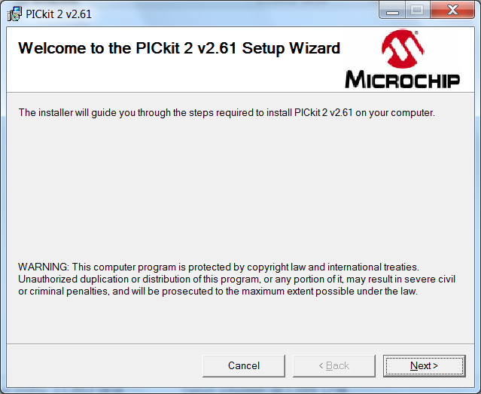

Vybereme adresář – nejlépe asi defaultní

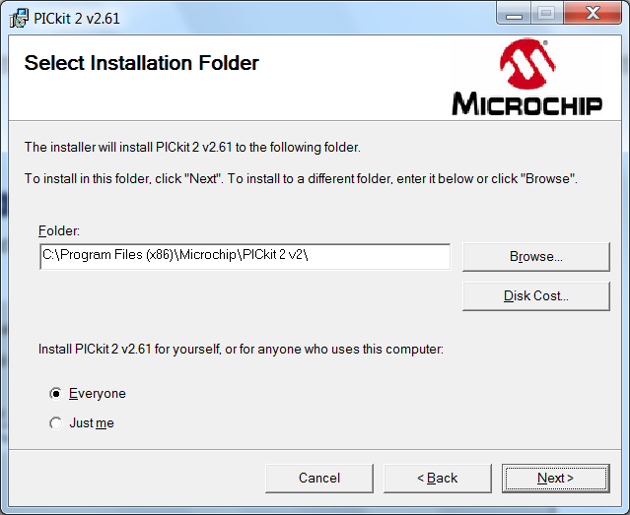

No a dáme Next. Tím je instalace dokončena.

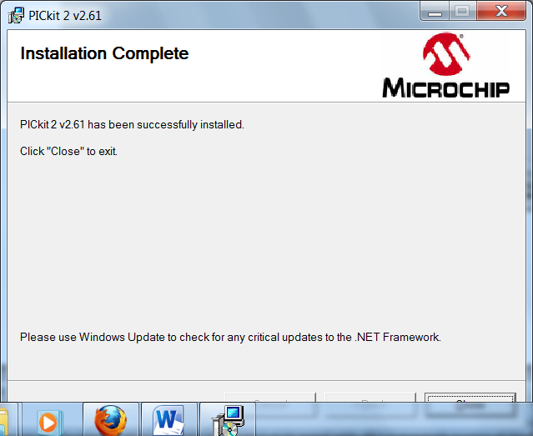

Pokud máte zapojen programátor PICKIT, objeví se:

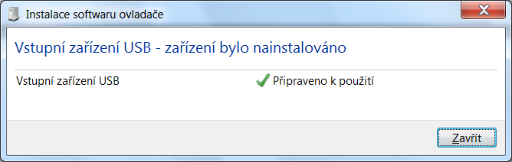

**Přitom NESMÍ být v MPLABX zapnut PICKIT jako programátor, jinak se to bude hádat o hardware !!!**

(To u nás nehrozí, pro procesor 16F1708 MPLABX neumí použít PICKIT2 jako programátor )

**Po mainstalování Pickit Utility musíme přepsat DeviceFile**.

Najdete ho v

<http://ozeas.sdb.cz/panska/mikroproc/PICKIT2/PICKIT_pro_16F1708/devicefile/>

file se jmenuje PK2deviceFile.dat

Tento file si stáhnete, a přepíšete jím ten, který se nainstaloval při instalaci PickitUtility. Adresář je ten, který jste zvolili při instalaci - například

C:\Program Files\Microchip\PICkit 2 v2

DeviceFile musíte změnit, jinak nebudete moci programovat procesor 16F1708. Pokud chcete vědět, jak se DeviceFile upravuje, podívejte se do

<http://ozeas.sdb.cz/panska/mikroproc/PICKIT2/PICKIT_pro_16F1708/source/>

Pickit2 utility

se pouští v menu Start v menu Microchip (pokud jste při instalaci ponechali defaultní hodnoty). Nebo si uděláte ikonku na ploše.

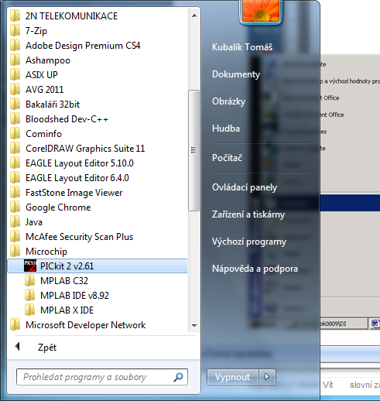

Připojíme PICKIT k USB portu a spustíme program PICKIT UTILITY.

Po puštení se objeví:

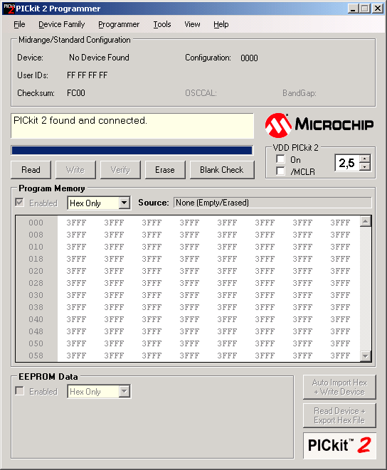

Pokud nemáte připojen procesor, objeví se hláška „No device found“. Zcela jistě se ale MUSÍ objevit „Pickit 2 found and connected“. Pokud ne, je nějaký problém s hardware.

**Test funkce PIC****KITu**

Test funkce si zcela určitě udělejte. Tím ověříte správné napětí na MCLR programovacím vývodu PICKITu. Pokud to neuděláte, hrozí zničení součástky ! Dále si ověříte fungování pinů PGD a PGC.

Nejdříve si nastavíme

Device Family - Midrange - 16F180x

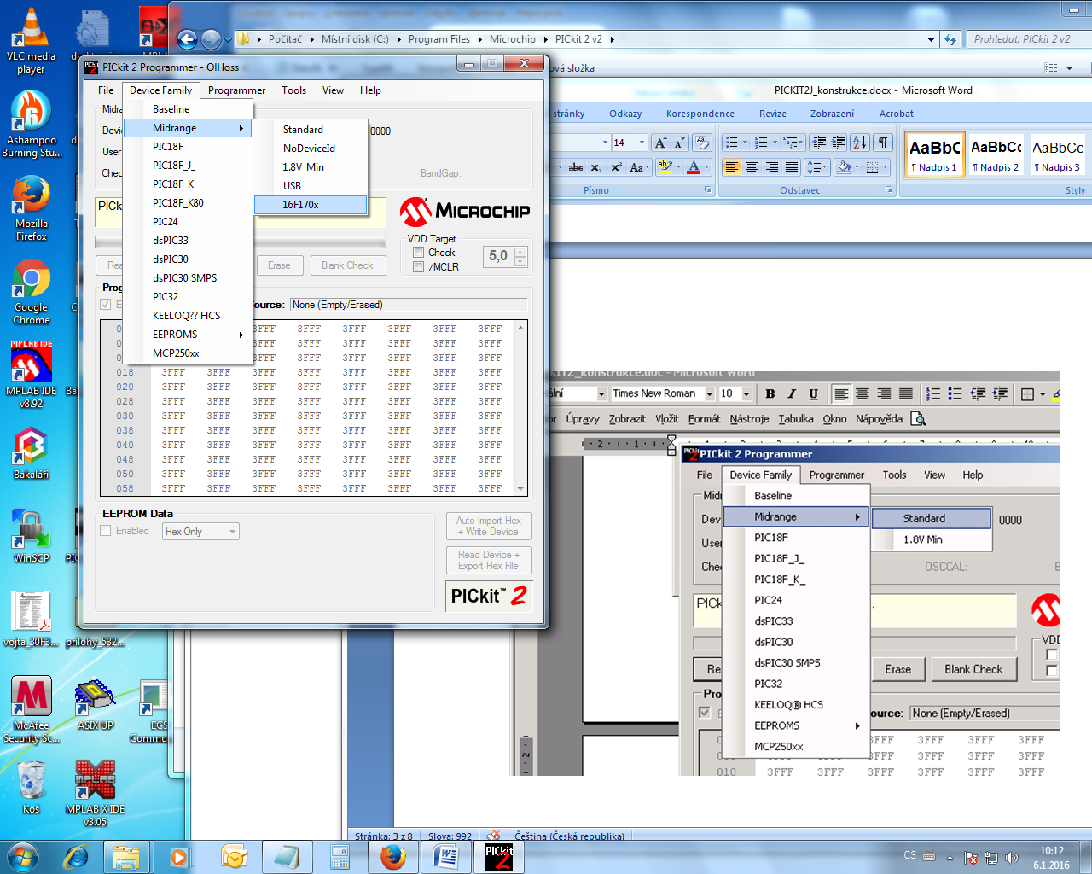

A pak nastavíme v „select part“ PIC16F1708

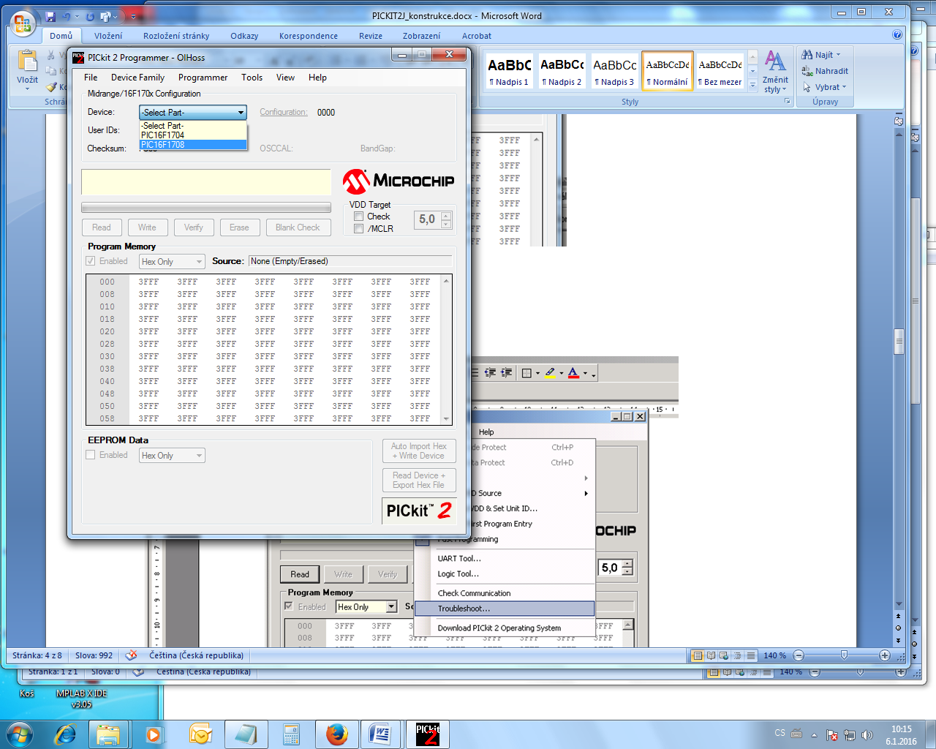

V menu Tools zvolíme Troubleshoot…

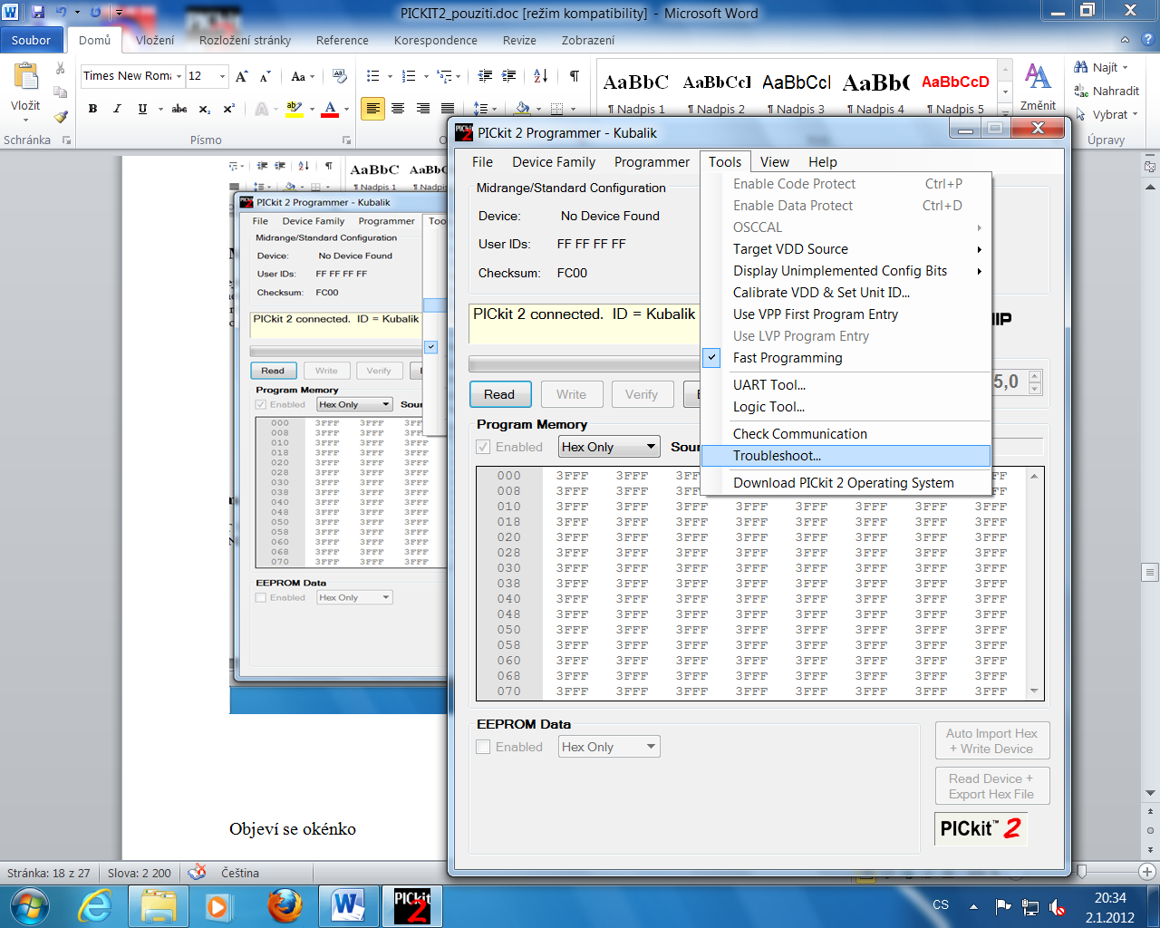

Objeví se okénko

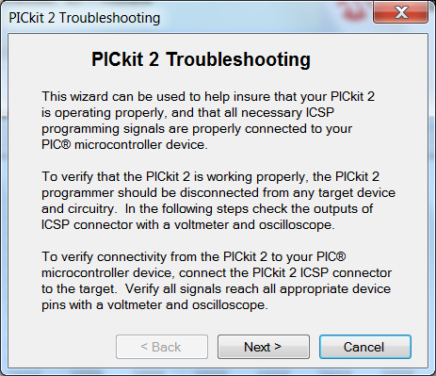

Dáme Next a objeví se

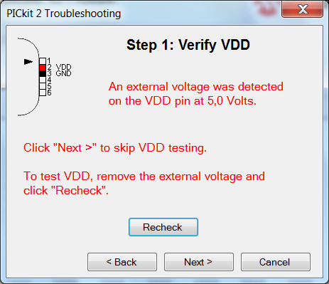

Neděste se. Pin VDD je připojen přímo na +5V z USB portu, takže je pochopitelné, že se na něm naměří 5V. Naopak by bylo podivné, kdyby tam byla jiná hodnota.

Další Next

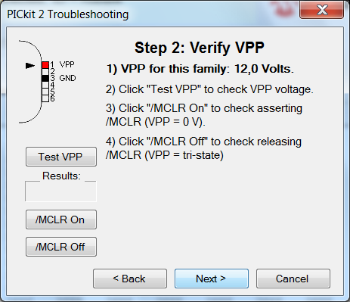

Zde dáme „Test VPP“, vezmeme voltmetr a změříme napětí mezi MCLR a GNG (piny 1 a 3 programovátka). Napětí musí být takové, jaké se ukáže v okénku Result. Pokud je jiné, máte špatně rezistory R1 nebo R3 , pomocí nichž měří procesor napětí.

**Pokud napětí, změřené voltmetrem, nesouhlasí s údajem v okénku, nepoužívejte PICKIT pro programování – zničíte procesor.**

Dále můžete zkusit MCLR On a MCLR Off – a měříme si zase napětí na MCLR -

Další Next

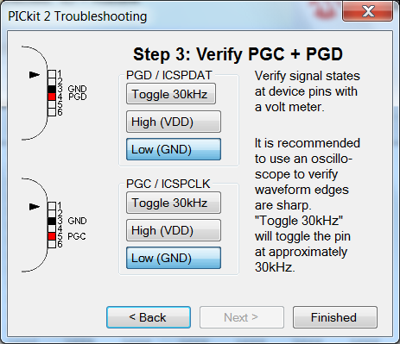

Tady měříme napětí na PGC a PGD. Po stisknutí „Toggle 30kHz“ si dáme osciloskop na PGC nebo PGD a podíváme se, zda z toho opravdu leze udaný kmitočet. Pokud ne, máte špatný krystal.

#### Použití jako programátor

je defaultní nastavení PICKIT UTILITY. Je nutno mít připojen procesor, dráty MCLR, PGD, PGC, samozřejmě spojené GND procesoru a programátoru a procesor musí být napájen +5V.

|  |  |  |  |  |  |  |  |
| --- | --- | --- | --- | --- | --- | --- | --- |
| Procesor16F1708 | |  | **Programovátko PICKIT** | |  | **Externí zdroj 5V** | barva drátků na obrázku |
| **Pin** | **Název** |  | **Pin** | **Název** |  | **Název** |  |
|  |  |  |  |  |  |  |  |
| 4 | MCLR |  | 1 | Vpp |  |  | červený |
| 1 | Vdd |  | | | | +5V | červený |
| 20 | Vss |  | 3 | GND |  | GND | žlutá |
| 19 | ICSPDAT |  | 4 | PGD |  |  | modrý |
| 18 | ICSPCLK |  | 5 | PGC |  |  | bílý |

|  |  |  |  |  |  |  |  |  |  |  |
| --- | --- | --- | --- | --- | --- | --- | --- | --- | --- | --- |
|  |  |  |  |  |  |  |  |  |  |  |
|  |  |  |  |  |  |  |  |  | kam na procesor | |
|  |  |  |  |  |  |  |  |  |  |  |
|  |  |  |  |  | 1 |  | Vpp |  | MCLR |  |
|  |  |  |  |  | 2 |  | +5V |  |  |  |
|  | pohled |  |  |  | 3 |  | GND |  | GND |  |
|  | ze |  |  |  | 4 |  | PGD |  | ICSPDAT |  |
|  | strany |  |  |  | 5 |  | PGC |  | ICSPCLK |  |
|  | součástek |  |  |  | 6 |  | AUX |  |  |  |
|  |  |  |  |  |  |  |  |  |  |  |
|  |  |  |  |  |  |  |  |  |  |  |
|  |  |  |  |  |  |  |  |  |  |  |
|  |  |  |  |  |  |  |  |  |  |  |
|  |  |  |  |  |  |  |  |  |  |  |
|  |  |  |  |  |  |  |  |  |  |  |
|  |  |  |  |  |  |  |  |  |  |  |
|  | konektor |  |  |  |  |  |  |  |  |  |
|  | USB |  |  |  |  |  |  |  |  |  |
|  |  |  |  |  |  |  |  |  |  |  |
|  |  |  |  |  |  |  |  |  |  |  |
|  |  |  |  |  |  |  |  |  |  |  |
|  |  |  |  |  |  |  |  |  |  |  |
|  |  |  |  |  |  |  |  |  |  |  |

Sloupec „barva drátků na obrázku“ se vztahuje k

<http://ozeas.sdb.cz/panska/mikroproc/PICKIT2/PICKIT_Juranek/obrazky/DSCN0065.JPG>

Pro první pokusy si přeložíme file druhy_03.asm z

<http://ozeas.sdb.cz/panska/mikroproc/16F1708/programovani/progr_a_vysv/zaklady/>

Tedy: uděláme v MPLABX projekt s procesorem 16F1708, do „source file“ dáme stažený druhy_03.asm , přeložíme.

Tím jsme získali *.hex file, který teď budeme programovat do procesoru.

Cestu k němu najdete pod BUILD SUCCESSFUL , například:

Loading code from U:/Disk_E/Skol/skol1516/DI/MPLAB/POKUS01/stimulus.X/dist/default/production/stimulus.X.production.hex

Připojíme PICKIT k procesoru podle výše uvedených tabulek, nezapomeneme na zdroj +5V.

**!!!!!! MPLABX musí být verse alespoň 3.15 , MPASMWIN verse alespoň 5.64 , u nižších versí se to možná přeloží špatně**

Pustíme PICKIT UTILITY

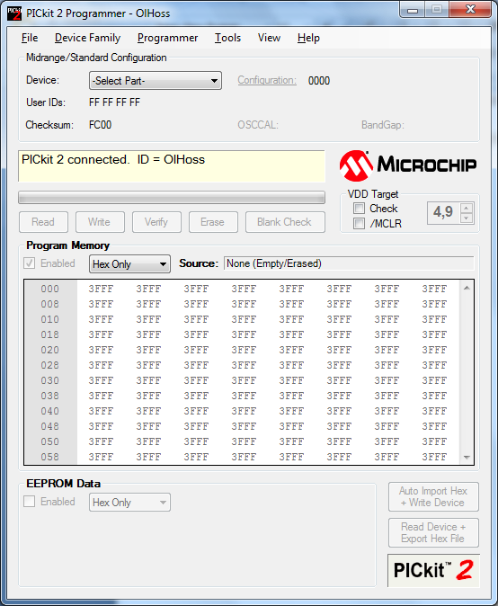

Ve žlutém okénku musí být „PICkit 2 connected“ .

Dále nastavíme v „Device family “ rodinu součástek

Midrange – 16F170x

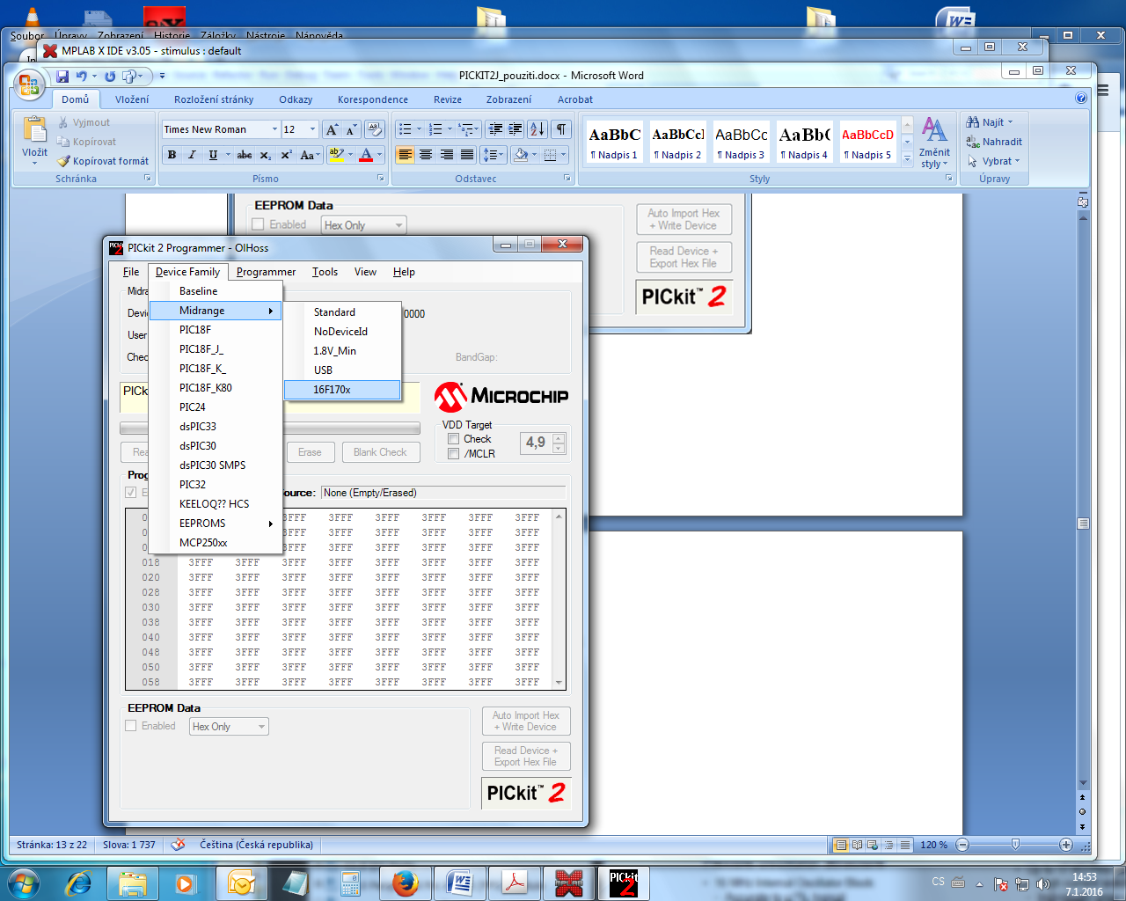

A následně náš procesor 16F1708.

Můžete také – a to je lepší – nastavit v menu „Programmer“ automatické najdění procesoru, to znamená, že volba „Manual device select“ **nebude** zašktrnuta.

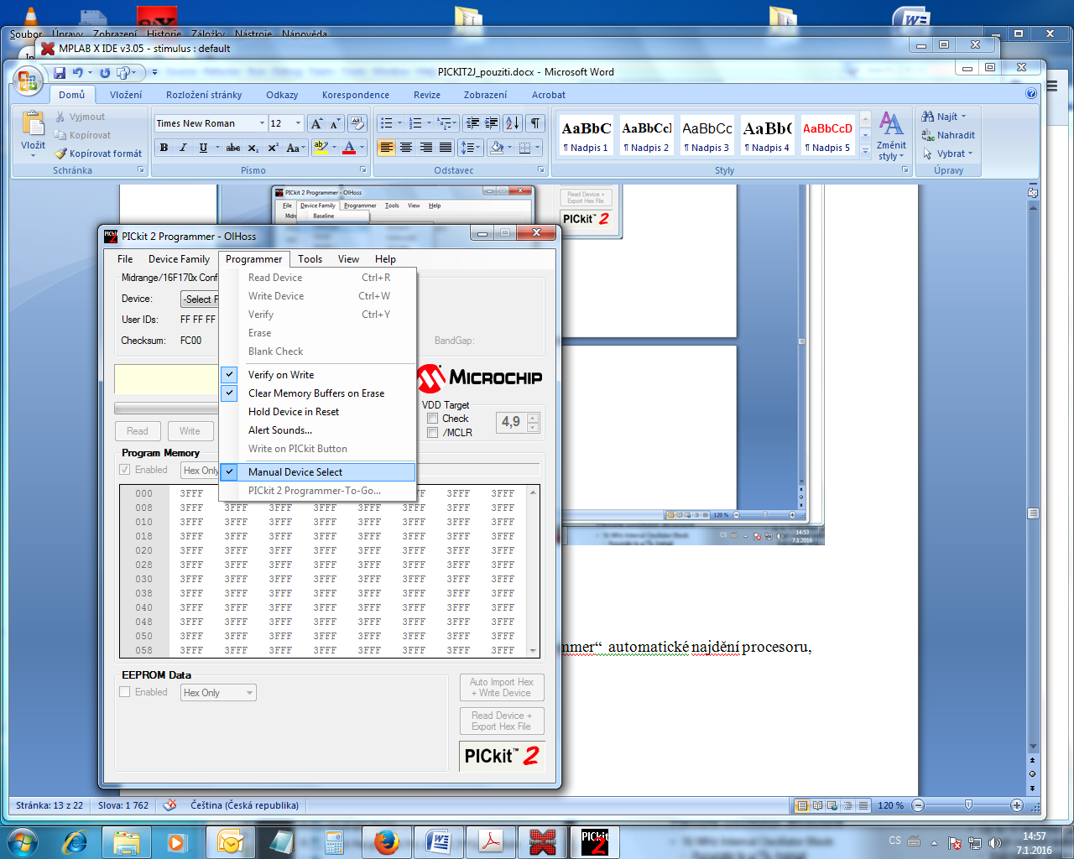

Pak se objeví toto okno (tedy, pokud máte správně připojený procesor):

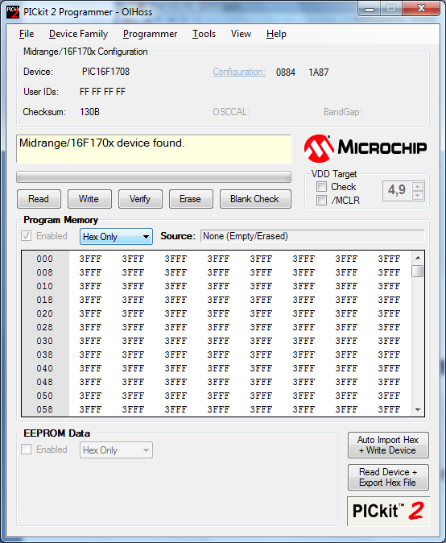

Vidíme, že PICKIT sám nalezl ten správný procesor.

Vpravo v horní třetině je okénko s Vdd. **To v naší versi nejde měnit, máte ho stále +5V.** (viz úvodní „Změny oproti oficiální versi“ ve file PICKIT2_konstrukce.doc)

Zaškrtávací políčko u MCLR říká, v jakém stavu je MCLR v klidu

* Prázdné – MCLR = 5V - není reset
* Zaškrtnuto – MCLR = 0V, resetuje procesor (samozřejmě, pokud jsme v konfiguračním slově (fuses) programu tento RESET povolili)

**Tlačítka zprava doleva:**

1. **Blank check** – zkontroluje, zda je součástka smazaná, tj. za v ní není nějaký program. U procesoru 16F1708 to znamená číslo 3FFF na každá buňce paměti.
2. **Erase** – smaže součástku. Pokud po Erase uděláme Blank Check (což se doporučuje), musí být výsledná hláška „Device is blank“, jinak je něco špatně.
3. **Verify** – přečte součástku a zkontroluje, zda obsah součástky souhlasí s tím, co máte v okně paměti. To, co je v okně paměti, se nemění.
4. **Write** – zapíše do součástky to, co je právě v okně paměti. Obsah paměti lze jednoduše měnit tím, že cvaknete na příslušnou buňku a hodnotu přepíšete. To je užitečné v případě, že potřebujeme změnit několik málo buněk. Jinak lze dát v roletce File ImportHex a do okna nahrát hex file, který jste získali někde jinde (například jako výsledek překladu MPLABem). !!! Utilita **NEUMÍ nastavovat konfigurační slovo procesoru (Fuses),** to je nutno nastavit ve zdrojovém kódu – viz file blikame.asm.
5. **Read** – přečte obsah součástky a uloží ho do okna paměti.

Stejným způsobem lze programovat všechny ostatní součástky (paměti EEPROM, ostatní PIC, dsPIC atd. atd. …. .

Zkusíme u procesoru udělat „Erase“ a následně „Blank Check“ . Objeví se „Configuration is not blank“. Toho se neděste, je to (snad) smazáno všechno, pravděpodobně mám někde udělaný špatně DeviceFile.

Nahrajeme přeložený program z MPLABX

File – Import hex - cesta k přeloženému souboru

Objeví se okno

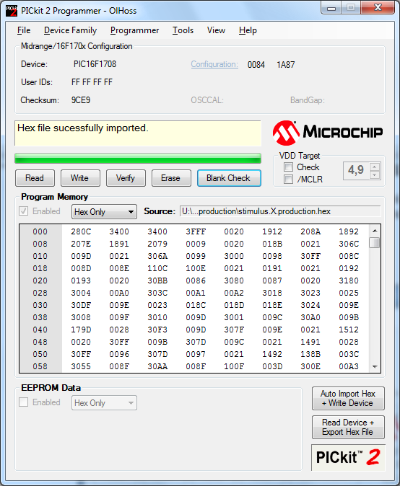

Ve žlutém obdélníčku je „File sucessfully imported “ a v okně Program Memory vidíme kód

No a teď už cvakneme na tlačítko „Write“ a programujeme procesor !

Výsledné okno s „ programming sucessfull“ říká, že je vše v pořádku

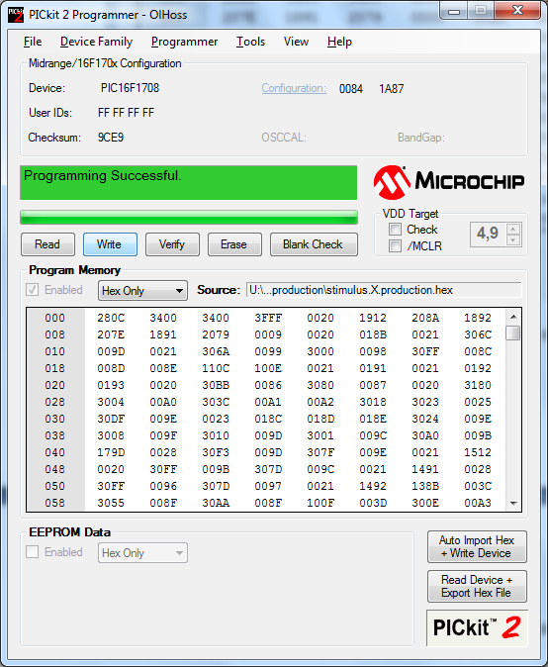

No a teď si můžeme s naprogramovaným procesorem hrát – ve file

<http://ozeas.sdb.cz/panska/mikroproc/16F1708/programovani/progr_a_vysv/zaklady/predvadeni.doc>

máte napsáno, co všechno takto naprogramovaný procesor umí. K prohlížení použijte PICKIT !

#### Použití jako UART nebo LOGIC ANALYZER

V roletce Tools lze vybrat i další věci, které PICKIT umí:

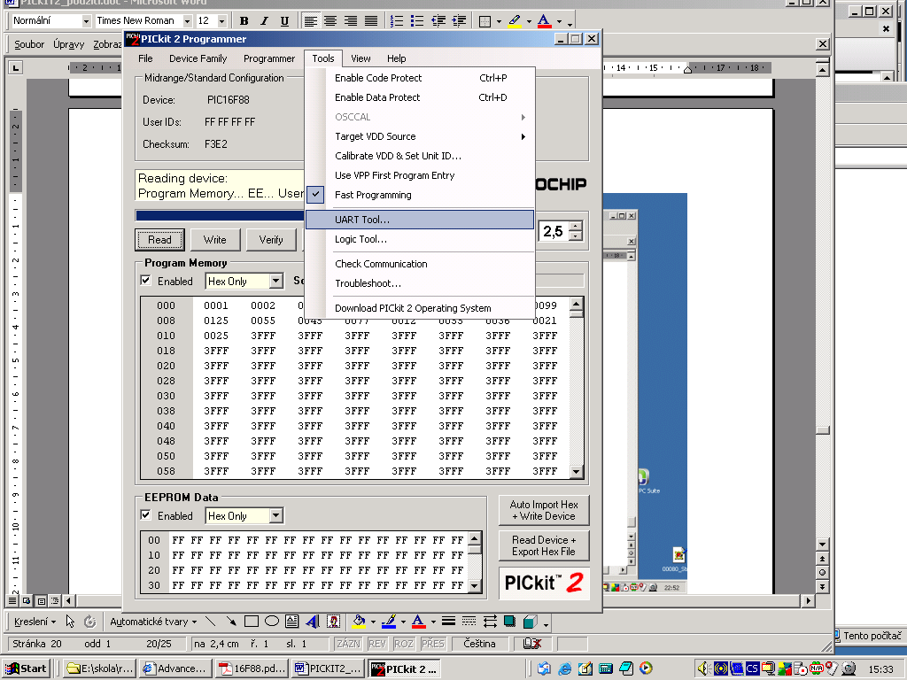

**UART tool**

Jedná se o vysílač/přijímač v sériovém kódu podle standardu RS232, **úrovně jsou ovšem v TTL**

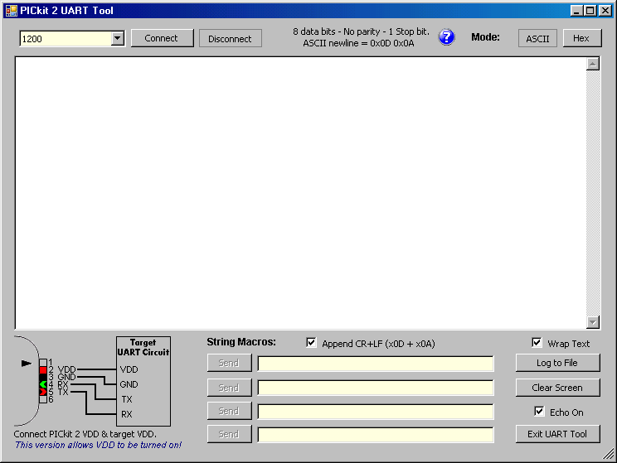

Na PGD PICKIT přijímá a na PGC vysílá. Tedy:

pin 4 PICKITu – přijímá data z okolí do počítače (přes PICKIT)

### pin 5 – vysílá data z počítače do okolí (přes PICKIT)

|  |  |  |  |  |  |  |  |  |  |  |
| --- | --- | --- | --- | --- | --- | --- | --- | --- | --- | --- |
|  |  |  |  |  |  |  |  |  |  |  |
|  |  |  |  |  |  |  |  |  | **RS232 - úrovně TTL** | |
|  |  |  |  |  |  |  |  |  |  |  |
|  |  |  |  |  | 1 |  | Vpp |  | **NC** |  |
|  |  |  |  |  | 2 |  | +5V |  | **Nepoužívej** |  |
|  | pohled |  |  |  | 3 |  | GND |  | **GND** |  |
|  | ze |  |  |  | 4 |  | PGD |  | **RX – dovnitř** |  |
|  | strany |  |  |  | 5 |  | PGC |  | **TX – ven** |  |
|  | součástek |  |  |  | 6 |  | AUX |  | **NC** |  |
|  |  |  |  |  |  |  |  |  |  |  |
|  |  |  |  |  |  |  |  |  |  |  |
|  |  |  |  |  |  |  |  |  |  |  |
|  |  |  |  |  |  |  |  |  |  |  |
|  |  |  |  |  |  |  |  |  |  |  |
|  |  |  |  |  |  |  |  |  |  |  |
|  |  |  |  |  |  |  |  |  |  |  |
|  | konektor |  |  |  |  |  |  |  |  |  |
|  | USB |  |  |  |  |  |  |  |  |  |
|  |  |  |  |  |  |  |  |  |  |  |
|  |  |  |  |  |  |  |  |  |  |  |
|  |  |  |  |  |  |  |  |  |  |  |
|  |  |  |  |  |  |  |  |  |  |  |
|  |  |  |  |  |  |  |  |  |  |  |

**Opět NEDOPORUČUJEME cokoli napájet z USB, takže Vdd (pin2) nezapojujte, použijte externí zdroj !**

Pro první pokusy velmi doporučuji spojit RX a TX a hrát si s UART TOOLem. Po uvedeném spojení se na obrazovce objeví to, co vysíláte. Funguje to tak, že stisk jakékoli klávesy je v ASCII kódu ihned odeslán na TX. Pokud máte zaškrtnuto **echo on** (vpravo dole), tak se stisk klávesnice ještě navíc objeví na obrazovce, takže tam potom máte stisknutou klávesu dvakrát. Dále máte dole čtyři okénka **string macros**. Do nich si připravíte řetězec, který se celý najednou odešle na RX po cvaknutí na **send.** Velmi doporučuji si před každým použitím UART TOOL udělat kontrolu spojením RX-TX, tím zjistíte, zda to celé vůbec funguje.

**!!!! Zapínání a vypínání Vdd samozřejmě nefunguje**, Vdd je stále připojeno na +5V USB počítače, při zkratu hrozí zničení USB. Proto doporučujeme nepoužívat.

Pokud je UART TOOL disconnect, je pin TX ve 3.stavu.

Po connect se na TX objeví +5V , tedy v klidu je na pinu log. 1, jak je ostatně u sériového přenosu zvykem. Úrovně PCKITu pro UART jsou TTL, tedy 0 a 5V, takže na něj můžete přímo připojit svůj PIC nebo jiné obvodu TTL. Nezapomeňte spojit země !

### **LOGIC tool**

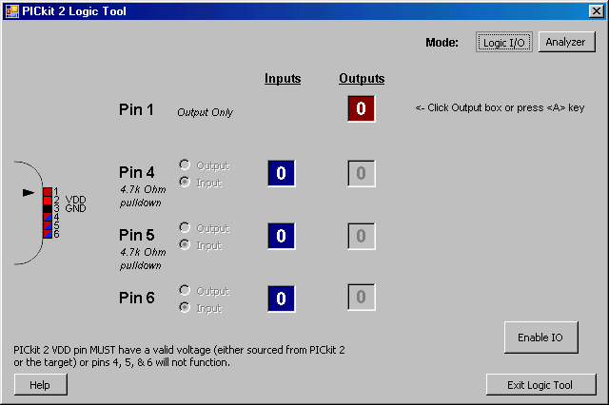

Po cvaknutí na **Enable IO** to zapneme a jinak tam všechno píšou

|  |  |  |  |  |  |  |  |  |  |  |
| --- | --- | --- | --- | --- | --- | --- | --- | --- | --- | --- |
|  |  |  |  |  |  |  |  |  |  |  |
|  |  |  |  |  |  |  |  |  | **V okně PC** | |
|  |  |  |  |  |  |  |  |  |  |  |
|  |  |  |  |  | 1 |  | Vpp |  | **PIN 1** |  |
|  |  |  |  |  | 2 |  | +5V |  | **Nepoužívej** |  |
|  | pohled |  |  |  | 3 |  | GND |  | **GND** |  |
|  | ze |  |  |  | 4 |  | PGD |  | **PIN 4** |  |
|  | strany |  |  |  | 5 |  | PGC |  | **PIN 5** |  |
|  | součástek |  |  |  | 6 |  | AUX |  | **PIN 6** |  |
|  |  |  |  |  |  |  |  |  |  |  |
|  |  |  |  |  |  |  |  |  |  |  |
|  |  |  |  |  |  |  |  |  |  |  |
|  |  |  |  |  |  |  |  |  |  |  |
|  |  |  |  |  |  |  |  |  |  |  |
|  |  |  |  |  |  |  |  |  |  |  |
|  |  |  |  |  |  |  |  |  |  |  |
|  | konektor |  |  |  |  |  |  |  |  |  |
|  | USB |  |  |  |  |  |  |  |  |  |
|  |  |  |  |  |  |  |  |  |  |  |
|  |  |  |  |  |  |  |  |  |  |  |
|  |  |  |  |  |  |  |  |  |  |  |
|  |  |  |  |  |  |  |  |  |  |  |
|  |  |  |  |  |  |  |  |  |  |  |

Zde je skutečné zapojení vašeho PICKITu. Vně obrázku napravo je popis, který souhlasí s popisem v okně LOGIC TOOL.

**POZOR !!!!** vývod s názvem PIN1 – (u programovátka MCLR) dodává při log. 1 napětí, které je regulované pomocí děliče z odporů R1 a R3 v PICKITu. Než to kamkoli připojíte, změřte si ho ! A pokud to nebude 5V, máte problém s děličem R1 R3. Ostatně velmi doporučuji před prvním použitím vše vyzkoušet, to znamená změřit, jaké napětí z toho leze na všech pinech. . Budete měnit hodnoty v okně na PC a na voltmetru měřit, co z toho opravdu leze, pokud je to nastaveno jako výstup. Stejnou zkoušku doporučuji udělat pro vstup.

### **Analyzer**

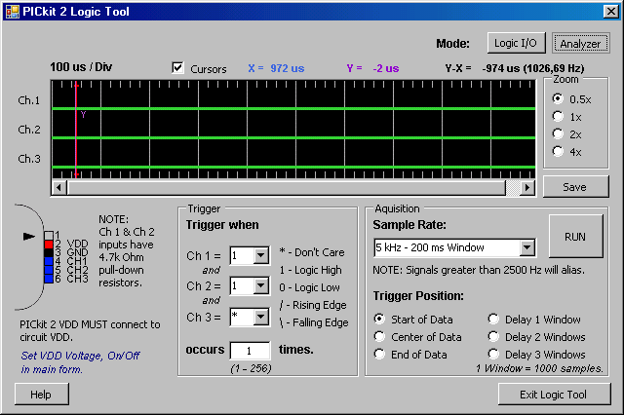

Tato utilita funguje podobně jako osciloskop, ale zobrazuje jen logickou úroveň (1 nebo 0 ) a nezobrazuje v reálném čase.

Po kliknutí na tlačítko RUN začne PICKIT čekat na událost nastavenou triggerem. V momentě, kdy nastane (ta událost), udělá PICKIT 1000 vzorků a zobrazí je.

Můžete vybírat různé spouštěcí akce - např. CH1 a zároveň CH2 v jedné (na obrázku) a různé rychlosti vzorkování a používat kurzory.

**!!!!! pokud nepřijde žádná událost, tedy hrana na některém z nastavených kanálů, PICKIT čeká a čeká. Nedá se nijak vypnout, musíte spustit Správce úloh a vypnout ho tady.**